**NetworkControllerPolicy**

1. **目的**

运营商太多，需要太多的定制。

开发人员环境的限制（界面的显示太过依赖于底层）导致定制时开发比较困难。

后续出现问题分析也比较困难（界面显示的问题）。

1. **目标**

完成运营商的定制需求。

模拟运营商以及各种网络环境。

可视化的debug工具。

1. **实现**

**1.NetworkControllerPolicy的实现**

Android NetworkController机制：

通过broadcast和注册PhoneStateListener callback来更新systemui中的wifi、data、signal等各种变量状态。然后获取这个变量的状态来刷新界面。

定制就是根据运营商在刷新显示的时候显示不同的图标。

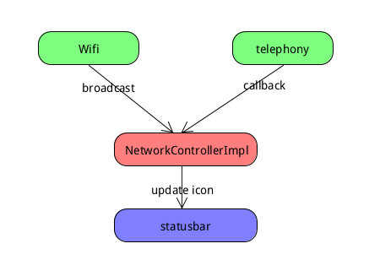

**2.模拟工具的实现**

在systemui中注册一个broadcast receiver，用来接收和保存app端模拟的数据。

同时更新SignalStrength，DataNetType，DataIcon，SimCardIcon，AirplaneMode。

App端可以通过用户的定制化输入来发送相应的broadcast。

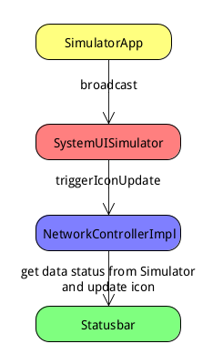

**3.可视化debug工具的实现**

statusbar在update icon status的时候将其状态打印到device log。

通过java程序解析相应的device log，通过打印出来的icon status

结合icon 输出到html中。